分光镜成像系统组成：
平行光源：由2倍焦距上的点光源发出
聚焦元件：透镜
光学停止：放置在聚焦原件焦点上的剃刀实现
相机：挡板后面，配有合适的镜头
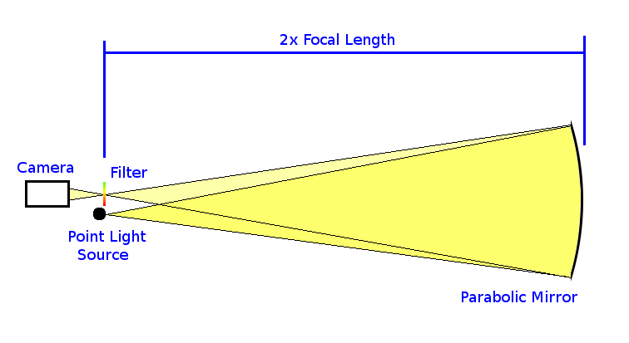

刀片用于阻挡那些不与声场相互作用的光线进入镜头，对于那些因密度梯度而使得光路改变的光线，可以绕过刀片到达镜头，产生点状图样；不均匀导致光线被折射后难以精确地经过焦点，而是有所偏差。焦点在刀片边缘时，则能够确保因密度不均而发生折射的光线只有一个方向的能够到达镜头，而另一个方向的则无法。刀片边缘应截取清晰图像的3/4，这样才能观察到气流的流动。

刀片示意：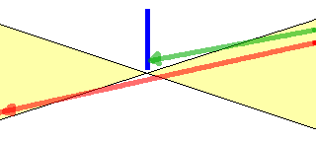

光源应越小越好！

凹面镜焦距越长越好。且镜子必须是像望远镜一样是光学级的。

底座应确保尽量平稳不会产生较大变形和振动。
效果图：左边是热水杯；右边是冷水杯。
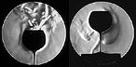
如何调节相机使得出现清晰的图像将是一个有困难的过程。

为了最大程度地减少意外结果的可能性，您应该将相机镜头设置为最大光圈，或者将光阑设置为“停止”模式

黑白图像可以通过透明过滤器阵列转化为彩色图样。

第二套装置：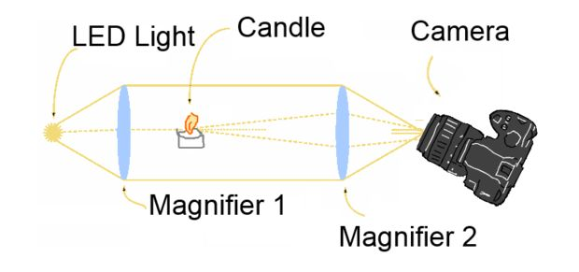
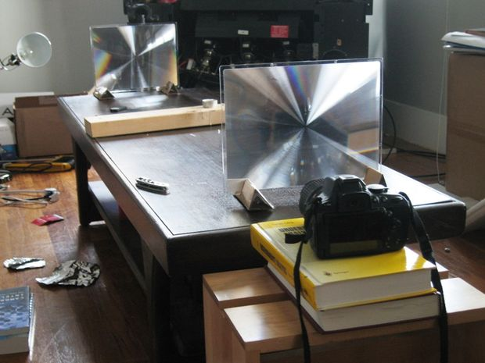

第三套装置：参见http://www.instructables.com/id/DIY-Schlieren-Flow-Visualization/

